[Nota per l’insegnante e per il genitore: Quest’attività prevede un primo momento in cui il bambino svolge a casa la scheda con l’aiuto del genitore (lo aiuta a leggere il testo – non sostituendosi a lui –, gli spiega eventuali termini non chiari e lo guida a formulare le risposte alle domande) e un secondo momento in cui il bambino, con l’aiuto del genitore, si collega in videoconferenza con l’insegnante (in piccoli gruppi di max 8 bambini) e racconta le risposte che ha costruito. Se potete stampate la scheda, altrimenti lavorate visualizzandola sul vostro dispositivo. Durante la sessione di videoconferenza, l’insegnante deve proiettare la scheda e leggerla ai bambini, se necessario anche più volte.]
Data | Città | Scuola | Classe | Nome Allievo

Leggi attentamente il seguente testo:
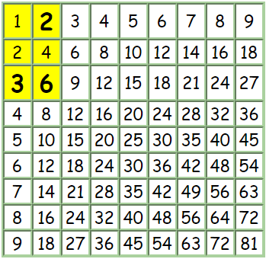
- Le tabelline sono difficili! -.
- No! Sono facili! -.
– Sono difficili! Non le capisco! -.
– Guarda questa figura (a fianco)! -.
– Cos’è? -.
- E’ la tabellina delle tabelline! Ti fa capire la moltiplicazione. Quando moltiplichi è come se costruissi un area! Uno spazio! -.
– Uno spazio? Ma dai… -.
– Dimmi, se moltiplico due per tre cosa ottengo? -.
– Sei! -.
– Va bene, ma cosa vuol dire? -.
– Ehhhm… -.
– Due per tre fa sei perché se costruisci un rettangolo con due mattonelle come base e tre come altezza il rettangolo contiene sei mattonelle! -.
– Davvero? -.
– Guarda sulla figura e contale… -.
– Uno… due… tre… quattro… cinque… sei… E’ vero! -.
– Te l’avevo detto! –.
– Ma… allora nove per nove fa ottantuno perché con nove caselle di base e nove caselle di altezza ottengo ottantuno caselle? -.
– Sì… e la figura che hai generato è un quadrato… infatti si dice che il quadrato di nove è ottantuno…-.
– Bellissimo! Ma allora sulla tabellina delle tabelline ci sono tutte le tabelline? -.
– Si, dall’uno fino al nove…-.
– E il 10? -.
– La tabellina del 10 è facile, dai! Non ti serve la tabellina delle tabelline! -.
[di Roberto Trinchero]

Adesso rispondi alle seguenti domande:
1. Questo è un dialogo tra Alessia, che ha capito le tabelline, e Piero, che ha qualche difficoltà. Chi dei due dice la frase “Cos’è?”? Da cosa lo capisci?
[Nota per l’insegnante e per il genitore: In videoconferenza, dopo ogni domanda, l’insegnante chiede ad uno dei bambini presenti, a rotazione, di rispondere, argomentando opportunamente le risposte (es. Se la domanda chiede chi è il protagonista, non basta dire chi è il protagonista, bisogna anche dire perché quel personaggio è il protagonista); chiede poi al gruppo se vi sono risposte differenti o idee alternative in proposito, esortando ad esporle. Poi fornisce, domanda per domanda, le “buone risposte”, collegandosi a quanto detto dagli allievi]

2. Perché è importante la tabellina delle tabelline?

3. Cosa vuol dire la frase “La moltiplicazione è un’area”?

4. Perché 5 per 4 fa 20?

5. Quanto fa 4 al quadrato più 3 al quadrato?

6. Perché sulla tabellina delle tabelline non c’è la tabellina del 10?

7. Secondo te, cosa ci insegna il testo che hai letto?

8. Inventa una domanda che l’insegnante potrebbe farti sul testo e formula una risposta che ritieni corretta.

9. Prova ad immedesimarti in Piero e racconta la storia dal suo punto di vista.

